Олимпиада по технологии (девочки) 8 класс
1. Какой декоративный шов образуется навиванием на иглу рабочей нитки?
А) "Козлик" Б) "Рококо"
В) "Тамбур" Г) "Вперед иголку"
2. Светодиодная лампа в 5 Вт соответствует лампе накаливания в:
А) 25 Вт Б) 40 Вт
В) 60 Вт Г) 100 Вт
3. Как называется прибор для поддержания постоянной температуры?
А) Автоклав Б) Эжектор
В) Макитра Г) Термостат
4. Как называют твёрдые отложения, образующиеся на тех поверхностях теплообменных аппаратов, на которых происходит нагревание (кипение, испарение) воды с растворёнными солями жесткости?
А) Рапа Б) Силикат
В) Накипь Г) Сорбция
5. Какой физический закон отражен в данном утверждении?
С точки зрения электротехники, электроплита является нагревательной электроустановкой, так как прохождение тока через сопротивления (нагревательные элементы) сопровождается выделением тепловой энергии, используемой для приготовления пищи.
А) Закон Бойля - Мариотта Б) Закон Дюлонга — Пти
В) Закон Гутенберга - Рихтера Г) Закон Джоуля - Ленца

6. Соотнесите типы светильников и их фотографии:
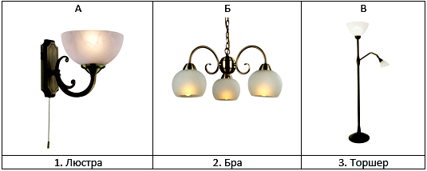
А) А - 1, Б - 2, В - 3 Б) А - 2, Б - 3, В - 1
В) А - 3, Б - 1, В - 2 Г) А - 2, Б - 1, В - 3

7. Соотнесите символы на шкале регулятора утюга и температуру:
А | o | 1 | 75…115°C
Б | oo | 2 | 105…155°C
В | ooo | 3 | 145…205°C
А) А - 1, Б - 2, В - 3 Б) А - 3, Б - 2, Г - 1
В) А - 2, Б - 3, Г - 1 Г) А - 1, Б - 3, В - 2
8. Как называется изображенная на фотографии ёмкость, предназначенная для приготовления и/или сохранения пищи в подогретом виде?
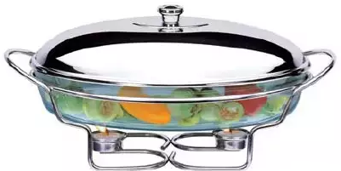
А) Мармит Б) Казан
В) Скороварка Г) Ваган
9. Выберите утверждение, соответствующее правилам безопасного пользования электронагревательными приборами.

А) Электроприбор можно подключать в сеть мокрыми руками.
Б) По окончании работы следует выключать электроприбор.
В) Перед работой необязательно проверять исправность соединительного шнура.
Г) По окончании работы можно оставлять электроприбор включенным.
10. Верны ли следующие утверждения: 1. Большинство бытовых электронагревательных приборов работают на основе большой подвижности и горючести газа. 2. Приборы для поддержания пищи в горячем состоянии работают при высоких температурах (800-850 ⁰С).
А) Верно только 1 Б) Верно только 2
В) Оба верны Г) Ни одно не верно

